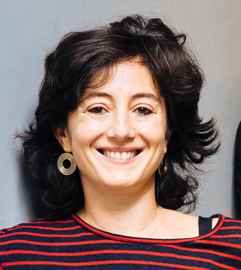
Ayşe Draz
Nortwestern Üniversitesi Karşılaştırmalı Edebiyat ve Oyunculuk bölümlerinde 2002 yılında lisans eğitimini tamamlayan Draz, yüksek lisans eğitimini Middlesex Üniversitesi Sahne ve Gösteri Sanatları Bölümü’nde aldı. Londra’dan döndükten sonra Studio Oyuncuları’nda Oyunculuk ve Reji Asistanlığı yapan Draz; 2018 yılında Tiyatro Hemhal’i kurdu.

Doktorasına İstanbul Üniversitesi Tiyatro Eleştirmenliği ve Dramaturji bölümünde performans sanatında/sanatının dokümantasyonu üzerine devam etmekte olan Draz, 2018 yılından beri İstanbul Okan Üniversitesi Tiyatro Bölümü’nde “Oyun İnceleme” dersini vermektedir.

